BEKİLLİ ATATÜRK ÇOK PROGRAMLI ANADOLU LİSESİ
2017-2018
9.SINIF ALMANCA I. DÖNEM 2. YAZILI SINAVI
Name: Klasse: Nummer: Datum:
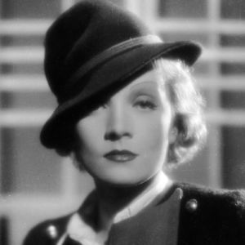
- Schreib einen Artikel über Marlene. (Verilen bilgileri kullanarak Marlene hakkında yazı yazın.) 10 P.
Notizen:
1) Marlene Dietrich; Das ist…………………………………………………………………………………….
2) aus Deutschland; ……………………………………………………………………………………………….
3) in Hollywood; ……………………………………………………………………………………………….
4) 28 Jahre; ……………………………………………………………………………………………….
5) Französisch, Englisch und Deutsch; ……………………………………………………………………………………………….

- Schreib die Schulsachen in den Kasten. (Okul eşyalarını kutucuklara yazın.) 10 P.

- BLTIEISFT

- LNEIAL

- RDAIGUMERMI

- MÄCHPPEN

- STZPIER

- Fülle die Lücken aus. (Boşlukları doldur.) 10 P.

“ ein – eine – kein – keine “

- Ist das ………….. Heft? – Nein, das ist ………….. Heft. Das ist ………….. Buch.
- Ist das ………….. Schere? – Ja, das ist ………….. Schere.
- Ist das ………….. Stuhl? – Nein, das ist ………….. Stuhl. Das ist ………….. Tisch.
- Ist das ………….. Kugelschreiber? – Ja, das ist ………….. Kugelschreiber.

- Beantworte die Fragen. ( Soruları cevaplandırın) 13 P.

- Welche Farben hat die türkische Flagge? –………….. und …………..
- Welche Farben hat das Yin –Yang Symbol? –………….. und …………..
- Welche Farben hat unsere Schuluniform? – ………….. und …………….
- Was sind deine Lieblingsfarben? –Meine Lieblingsfarben sind ………….. und …………..
- Welche Farben hat das Google – Logo? – ………….. , ………….. , ………….. und …………..
- Welche Farbe hat unser Klassenheft? – ……………..

- Verbinde die Punkte nach den gegebenen Zahlen. (Verilen sayılara göre noktaları birleştirin) 15 P.
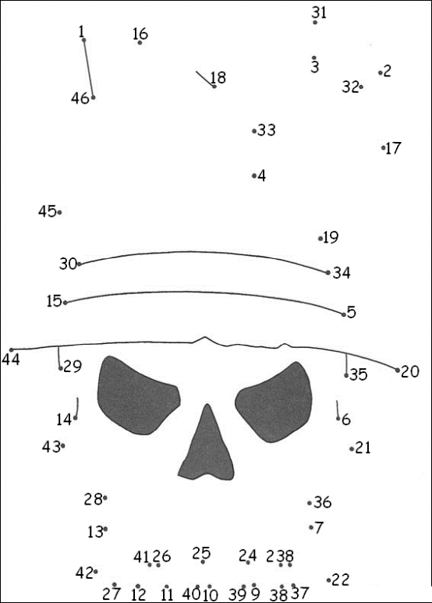
eins (1)– sechzehn – einunddreißig – zwei – siebzehn – zweiunddreißig – drei – achtzehn – dreiunddreißig – vier – neunzehn – vierunddreißig – fünf – zwanzig – fünfunddreißig – sechs – einundzwanzig – sechsunddreißig – sieben – zweiundzwanzig – siebenunddreißig – acht – dreiundzwanzig – achtunddreißig – neun – vierundzwanzig – neununddreißig – zehn – fünfundzwanzig – vierzig – elf – sechsundzwanzig – einundvierzig – zwölf – siebenundzwanzig – zweiundvierzig – dreizehn – achtundzwanzig – dreiundvierzig – vierzehn – neunundzwanzig – vierundvierzig – fünfzehn – dreißig – fünfundvierzig – sechsundvierzig

- W-Fragen . Ergänze. ( İnfo soruları. Tamamlayın) 10 P.
1 Was machst du heute Abend? 4………… alt ist deine Mutter?
2………… wohnen deine Großeltern? 5………… kommt er? Aus Deutschland?
3………… ist Uwe? 6………… wohnt dein Opa? In Antakya?

- Finde die fehlenden Buchstaben und Schreib ihn in den Kasten. (Eksik olan harfi bulun ve
kutuya yazın.) 14 P.
1 | 2 | 3 | 4 | 5 | 6 | 7
… | … | … | … | … | … | …
- Ich spreche _RANZÖSISCH.
- Meine Freundin kommt _US Deutschland.
- Guten _ORGEN, Herr Gök. Wie geht es Ihnen?
- Wo ist der T_SCH?
- Ich gehe in die 9. K_ASSE.
- Können Sie bitte Ihren Name BUCHSTAB_EREN?
- Brrrr! Es ist kalt hier. Mach das F_NSTER zu.

- Ordne die Sätze! (Düzenleyin.) 18 P.

- meine Das Schultasche ist. :………………………………………………………………………….
- Vater ist alt Jahre Mein siebenundsiebzig. :………………………………………………………………………….
- die neu Sind Bücher? :………………………………………………………………………….
- ist Wo Arbeitsbuch dein? :………………………………………………………………………….
- ist Meine 555 555 55 55 Telefonnummer. :………………………………………………………………………….
- dein ist Lieblingsfach Was? :………………………………………………………………………….
- findest Wie Mathematik du? :………………………………………………………………………….
- das Ist Kugelschreiber dein? :………………………………………………………………………….
- Stuttgart Meine lebt Oma in. :………………………………………………………………………….

